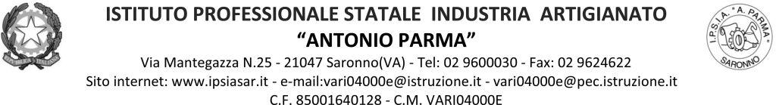
Circ. n. 095 Saronno, 08/11/2021

A Alunni, Genitori, Referenti di Educazione Civica delle classi quarte

OGGETTO: incontri di Educazione Civica per le classi quarte su “Immigrazione e stranieri”
Visto il programma di Educazione Civica per il corrente anno scolastico, le classi quarte parteciperanno agli incontri sul tema in oggetto come da indicazioni in tabella.
Gli incontri si terranno via Webinar e il link per collegarsi verrà comunicato ai docenti di sorveglianza.
Li guiderà Pedro Di Iorio, Direttore Servizio Accoglienza Immigrati della Caritas Ambrosiana. I docenti in servizio collaborano alla riuscita degli incontri.

Classe | Data | Orario | Sede | Docenti di sorveglianza
4^AA | 12/11/2021 | 9.10 - 11.10 | Aula 40 * | Secondo l’orario
 | 19/11/2021 | 11.10 - 13.10 |  | Secondo l’orario
 | 26/11/2021 | 9.10 - 11.10 |  | Secondo l’orario
4^BA | 12/11/2021 | 9.10 - 11.10 | Aula 1 | Secondo l’orario
 | 19/11/2021 | 11.10 - 13.10 |  | Secondo l’orario
 | 26/11/2021 | 9.10 - 11.10 |  | Secondo l’orario
4^AC | 12/11/2021 | 11.10 - 13.10 | Aula 32 | Secondo l’orario
 | 19/11/2021 | 9.10 - 11.10 |  | Secondo l’orario
 | 26/11/2021 | 11.10 - 13.10 |  | Secondo l’orario
4^AS | 12/11/2021 | 11.10 - 13.10 | Aula 24 ** | Secondo l’orario
 | 19/11/2021 | 9.10 - 11.10 |  | Secondo l’orario
 | 26/11/2021 | 11.10 - 13.10 |  | Secondo l’orario
4^BS | 12/11/2021 | 11.10 - 13.10 | Aula 31 | Secondo l’orario
 | 19/11/2021 | 9.10 - 11.10 |  | Secondo l’orario
 | 26/11/2021 | 11.10 - 13.10 |  | Secondo l’orario
4^BFM | 12/11/2021 | 9.10 - 11.10 | Aula 13 | Secondo l’orario
 | 19/11/2021 | 11.10 - 13.10 |  | Secondo l’orario
 | 26/11/2021 | 9.10 - 11.10 |  | Secondo l’orario

* in queste ore la classe 5AA si sposta in LTL
** in queste ore la classe 5CS si sposta in Aula 25

IL DIRIGENTE SCOLASTICO
(Prof. Alberto Ranco)

